TECHNINĖ SPECIFIKACIJA
VILNIUS TECH Bendrabučio Nr. 1 (Saulėtekio al. 25, Vilnius) vaizdo stebėjimo sistemos
(toliau – VSS) su montavimu pirkimo
TECHNINĖ SPECIFIKACIJA

Bendrabutyje įrengiama nauja vaizdo stebėjimo sistema. Lentelėje Nr. V1 reikalavimai vaizdo stebėjimo sistemos įrašymo ir stebėjimo įrangai ir kameroms, kurios montuojamos 12 -oje pastato aukštų ir pastato išorėje. Kamerų išdėstymas pateikiamas V5 priede. Vaizdo stebėjimo sistema naujai turi būti vedžiojama kabelius montuojant loveliuose ar vamzdeliuose, tarp aukštų praėjimuose vedami per šachtas. Teikiamai įrangai turi būti numatytos visos reikiamos licencijos. Visa vaizdo stebėjimo sistemos įranga bei montavimo medžiagos turi būti naujos, niekada nenaudotos.
Lentelė Nr. V1
Eil.  Nr. | Darbų pavadinimai | Mato vnt. | Kiekis | Papildomi duomenys
 | VIDEO STEBĖJIMO SISTEMOS ĮRENGIMO TECHNINĖ UŽDUOTIS
 | Vaizdo stebėjimo sistemos serveris: Procesorius: ne žemesnės klasės negu Intel Xeon E 6 Core 12 Threads. Form faktorius: ne daugiau negu 2U rack tipo serveris. Ne mažiau 12 Hot-Swap diskų vietų. Ne mažiau 16Gb operatyvinės atminties. Veikimo temperatūra 5-35°C. Jungtys: 2 x USB 3.1, 2 x USB 2.0, 2x RJ-45 1GbE, VGA. Turi būti tiekiamas su įdiegta operacine sistema, Windows server ar lygiaverte. RAID palaikymas: RAID5 + Hot Spare HDD, Supports RAID 0, 1, 1+0, 5, 6, 50, 60.  Atskira Hot-Swap talpa operacinei sistemai, ne mažiau 480Gb SSD. Komplektuojama su kietaisiais diskais, bendra talpa ne mažiau 96TB, pele, klaviatūra, priedais reikalingais montavimui į rack spintą. Srautas ne mažiau negu 700 Mbps. IPMI nuotoliniam valdymui. Arba analogiškas. | kompl. | 1
 | Vaizdo stebėjimo sistemos programinė įranga: Programinė įranga turi būti Server – Client architektūros. VSS programinė įranga turi būti diegiama į vaizdo stebėjimo serverį. Programinė įranga neturi programiškai riboti įeinančio/išeinančio srauto. Programinė įranga turi būti tiekiama su pilnu licencijų paketu reikalingu realizuoti vaizdo stebėjimą. Galimybė įrašyti 93 kamerų vaizdo įrašą. Galimybė atvaizduoti pagrindinio ir papildomo srautų vaizdo įrašą prisijungus su klientine programinės įrangos dalimi. | kompl. | 1
 | Stacionarios vidaus vaizdo kameros su fiksuotu objektyvu. Kamerų parametrai V3 priede | vnt. | 63
 | Stacionarios vidaus vaizdo kameros su fiksuotu objektyvu montavimo padas | vnt. | 63
 | Stacionarios lauko vaizdo kameros su varifokaliniu objektyvu. Kamerų parametrai V4 priede | vnt. | 8
 | Stacionarios lauko vaizdo kameros su varifokaliniu objektyvu montavimo padas | vnt. | 8
 | Stacionarios vidaus vaizdo kameros su varifokaliniu objektyvu. Kamerų parametrai V2 priede | vnt. | 22
 | Stacionarios vidaus vaizdo kameros su varifokaliniu objektyvu montavimo padas | vnt. | 22
 | Vaizdo stebėjimo sistemos komutatorius: 24x 10/100/1000Mb/s RJ45 PoE. PoE maitinimo tiekimas per ilgą atstumą – būtina. Ne mažiau nei 100m. PoE porto maitinimas ne mažiau 30W (viso ne mažiau 250W). Sertifikatai: CE. Standartai: MAC: 8k. Pralaidumas ne mažiau 56 Gb/s. Apsauga nuo viršįtampių ne mažiau 6kV. Komplektuojamas su optinias moduliais. Kartu turi būti numatytas ir elektros jų pajungimui atvedimas bei pajungimas (V1 priede pateikta elektros pajungimo ir įrangos montavimo vietos). | Vnt. | 3 | Montuojamas 1 aukšte 103-3 patalpoje, 4 ir 8 aukštuose
 | 4 Portų vaizdo stebėjimo sistemos komutatorius: 4x 10/100/1000Mb/s RJ45 PoE; PoE maitinimo tiekimas per ilgą atstumą – būtina. Ne mažiau nei 100m.; PoE porto maitinimas ne mažiau 30W (viso ne mažiau 110W); Sertifikatai: CE; Kartu turi būti numatytas ir elektros jų pajungimui atvedimas bei pajungimas (V1 priede pateikta elektros pajungimo ir įrangos montavimo vietos). | vnt | 23
 | Komutacinė spinta, 15U: 600 x 800 mm. Komplektuojama su ventiliatoriumi, komutacine panele cat.5e (ne mažiau 24 portų), kabelių sutvarkymo panele su plastikiniais žiedais, maitinimo paskirstymo juosta (ne mažiau 8 Schuko lizdų).  IP20, stiklinės durys.  Kartu turi būti atvestas ir maitinimas pagal planuojamą įrangą tiek vaizdo stebėjimo sistemos serveriams ir komutatoriams , tiek darbo vietai. Kartu turi būti numatytas ir elektros jų pajungimui atvedimas bei pajungimas (V1 priede pateikta elektros pajungimo ir įrangos montavimo vietos). | Kompl. | 1 | Montuojama 1 aukšte 103 - 3 patalpoje.
 | Nepertraukiamo maitinimo šaltinis nemažiau 3000VA, 2700W, Montuojamas į spintą, ne daugiau negu 2U. Ne mažiau 4vnt 9Ah baterijų. On-line tipo. | Vnt. | 1 | Montuojamas į spintą 1 aukšte 103-3 patalpoje.
 | Vaizdo stebėjimo darbo vieta: Ne mažiau 2x 27“ monitorių, pritaikytų 24/7 veikimui (garantija netrumpiau kaip 36 mėnesiai). Ne daugiau 5ms reakcijos laikas. Raiška ne mažesnė negu 4K. 1x HDMI įvestis. Nemažiau 350 Nit. Darbinės stoties parametrai ne prastesni negu: 16Gb RAM, CPU: Intel Core i7, grafinė korta Nvidia GeForce GT730, NIC: 1Gb (ne mažiau 2 vnt.). Darbo vieta turi būti tiekiama su įdiegta operacine sistema. Komplektuojama su pele ir klaviatūra. Įranga turi būti nauja, negali būti atnaujinta. Kartu turi būti numatytas ir elektros jų pajungimui atvedimas bei pajungimas. | Kompl. | 1
 | Kitos komplektuojančios medžiagos, tvirtinimo detalės, loveliai, gofros, apkabos ir k. t. | Kompl. | 1
 | Kabelis: UTP kabelis cat. 5e. 4 vytos poros iš monolitinių AWG 23 izoliuotų laidininkų. Impedansas: 100 Ω. LSZH apvalkalas. Turi atitikti ISO/IEC 11801 2-nd Edition ir IEC 61156-5 standartus Class D aplikacijoms. Degumo klasė: Cca. Skirtas vidaus darbams. | m | 3100
 | Informavimo apie vaizdo stebėjimą lipdukai-lentelės, prie patekimo į pastatą ir kiekviename aukšte patenkant pro laiptines bei liftus (148 x 210 mm A5 formatas) | Vnt. | 40
Pastabos:
- Vaizdo stebėjimo įrengimas turi atitikti Bendrojo duomenų apsaugos reglamento (toliau – BDAR) reikalavimus.
- Vaizdo stebėjimo kameros ir įranga turi būti sertifikuotos Europoje, turi turėti CE ženklinimą. Kameros turi palaikyti automatinį programinės įrangos atnaujinimą iš patikimų serverių (ne Kinijoje ar Rusijoje).
- Atlikus darbus užsakovui turi būti perduoti įrangos instrukcijos ir įrangos garantijų dokumentai. Taip pat turi būti pateiktos konkrečiam objektui parengtos naudotojo instrukcijos, atitinkančios konkrečią sumontuotą įrangą.
- Atlikus darbus turi būti pateikta išpildomoji laidų išvedžiojimo dokumentacija bei schemos su išdėstymo vietomis.
- Statytojui turi būti perduotos programinės įrangos licencijos ir užprogramuotos įrangos administratoriaus bei naudotojų prisijungimo vardai bei slaptažodžiai.
- Vaizdo stebėjimo įranga ir programinė įranga turi būti sukonfigūruota taip, kad prie jos galima būtu nuotoliniu būdu prisijungti ir peržiūrėti vaizdo įrašus juos išsisaugoti. Dvejose nutolusiose darbo vietose turi būti suinstaliuota ir sukonfigūruota programinė įranga, leidžianti nuotoliniu būdu prisijungti prie VSS ir peržiūrėti įrašus bei juos išsisaugoti. Reikiamus tinklo parametrus nutolusią darbo vietą pasiekti sukonfigūruoja VILNIUS TECH IT specialistai.

V1 priedas
I aukšto planas (elektros pajungimui bei vietos įrangos montavimui)

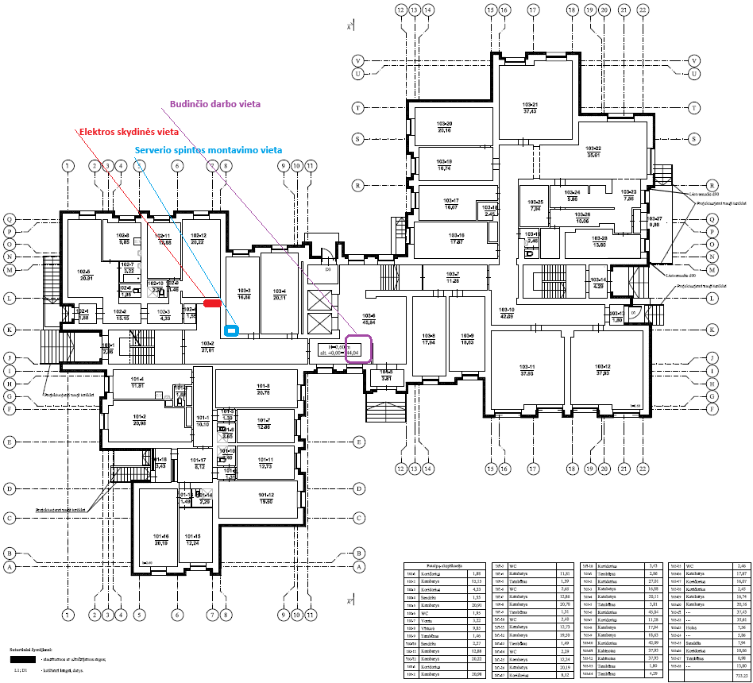

Tipinio aukšto planas
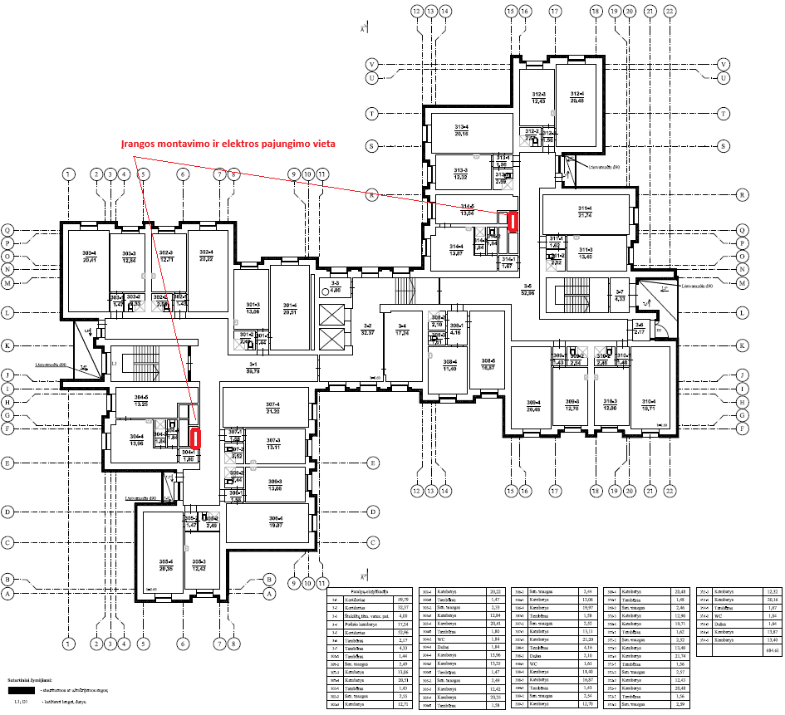

Patalpos fotofiksacija (patalpa įrangai montuoti ir elektrai pasijungti)
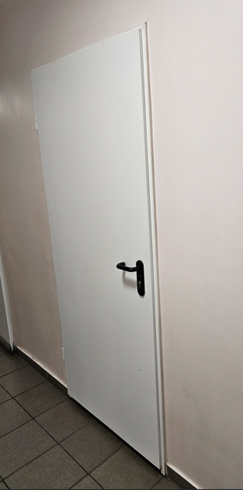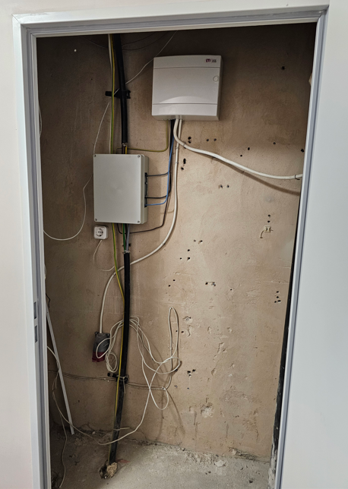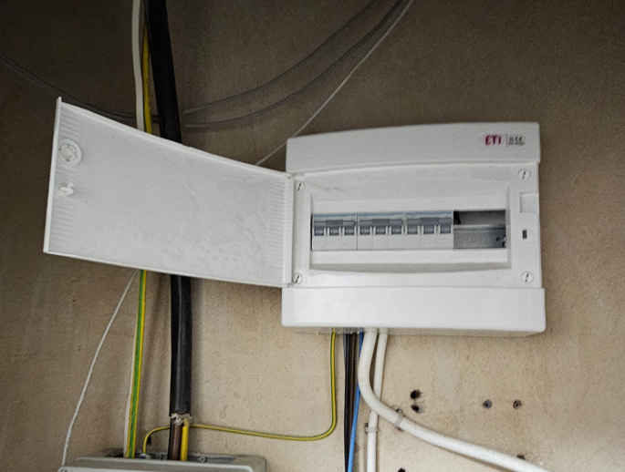

V2 priedas

Stacionarios vidaus vaizdo kameros su varifokaliniu objektyvu parametrai:
- Skiriamoji geba, pikseliais - ne mažiau 2,592(H) x 1,944(V); galimi: 2592x1944, 1920x1080, 1280x960, 1280x720, 800x600, 800x448, 720x576, 720x480, 640x480, 640x360, 320x240
- Kameros objektyvas – ne siauriau 3.2 ~ 10mm, motorizuotas
- Jautrumas – ne blogiau spalvoto vaizdo : 0.15Lux (F1.6, 1/30sec), B/W : 0Lux (IR LED on)
- IR matomas ilgis- ne mažiau 30 metrų
- Skaitmeninis vaizdo pasukimas – būtinas: apvertimas, veidrodinis, koridoriaus režimas (90°/270°)
- Korpuso apsaugos klase – ne blogesnis nei IP66, IK10
- Darbo temperatūra – ne siauresne -30 iki + 55 laipsnių °C
- Dinaminis diapazonas – ne mažesnis 120 db
- Skaitmeninis triukšmo mažinimas – būtinas
- H.265, H.264, MJPEG – būtinas
- Baltos šviesos balanso palaikymo funkcijos: ATW / AWC / Manual / Indoor / Outdoor
- Vaizdo analitika – būtina. Ne mažiau šių funkcijų: krypties aptikimas, defokusavimo aptikimas, virtuali linija, įėjimas / išėjimas, judesio aptikimas.
- Bitrate nustatymai: H.265 / H.264 : CBR arba VBR, MJPEG : VBR
- Palaikomi protokolai: IPv4, IPv6, TCP/IP, UDP/IP, RTP(UDP), RTP(TCP), RTCP, RTSP, NTP, HTTP, HTTPS, SSL/TLS, DHCP, FTP, SMTP, ICMP, IGMP, SNMPv1/v2c/v3(MIB-2), ARP, DNS, DDNS, QoS, UPnP, Bonjour, LLDP, ONVIF Profile S/G/T
- Maitinimas - būtinas PoE (IEEE802.3af)
- Kamera pilnai komplektuojama su montavimo padu.

V3 priedas

Stacionarios vidaus vaizdo kameros su fiksuotu objektyvu parametrai:
- Skiriamoji geba, pikseliais - ne mažiau 2,592(H) x 1,944(V); galimi: 2592x1944, 1920x1080, 1280x960, 1280x720, 800x600, 800x448, 720x576, 720x480, 640x480, 640x360, 320x240
- Kameros objektyvas – ne siauriau 2,8mm, fiksuotas arba motorizuota;
- Jautrumas – ne blogiau spalvoto vaizdo : 0.15Lux (F2.0, 1/30sec), B/W : 0Lux (IR LED on)
- IR matomas ilgis- ne mažiau 20 metrų
- Skaitmeninis vaizdo pasukimas – būtinas: apvertimas, veidrodinis, koridoriaus režimas (90°/270°)
- Korpuso apsaugos klase – ne blogesnis nei IP66, IK10
- Darbo temperatūra – ne siauresne -30 iki + 55 laipsnių °C
- Dinaminis diapazonas – ne mažesnis 120 db
- Skaitmeninis triukšmo mažinimas – būtinas (SSNR filtras)
- H.265, H.264, MJPEG – būtinas
- Baltos šviesos balanso palaikymo funkcijos: ATW / AWC / Manual / Indoor / Outdoor
- Vaizdo analitika – būtina. Ne mažiau šių funkcijų: krypties aptikimas, defokusavimo aptikimas, virtuali linija, įėjimas / išėjimas, judesio aptikimas.
- Bitrate nustatymai: H.265 / H.264 : CBR arba VBR, MJPEG : VBR
- Palaikomi protokolai: IPv4, IPv6, TCP/IP, UDP/IP, RTP(UDP), RTP(TCP), RTCP, RTSP, NTP, HTTP, HTTPS, SSL/TLS, DHCP, FTP, SMTP, ICMP, IGMP, SNMPv1/v2c/v3(MIB-2), ARP, DNS, DDNS, QoS, UPnP, Bonjour, LLDP, ONVIF Profile S/G/T
- Maitinimas - būtinas PoE (IEEE802.3af)
- Kamera pilnai komplektuojama su montavimo padu.

V4 priedas
Stacionarios lauko vaizdo kameros su varifokaliniu objektyvu parametrai:
- Cilindrinis korpusas
- Skiriamoji geba, pikseliais - ne mažiau 2,592(H) x 1,944(V); galimi: 2592x1944, 1920x1080, 1280x960, 1280x720, 800x600, 800x448, 720x576, 720x480, 640x480, 640x360, 320x240
- Kameros objektyvas – ne siauriau 3.2 ~ 10mm, motorizuotas
- Jautrumas – ne blogiau spalvoto vaizdo : 0.15Lux (F1.6, 1/30sec), B/W : 0Lux (IR LED on)
- IR matomas ilgis- ne mažiau 30 metrų
- Skaitmeninis vaizdo pasukimas – būtinas: apvertimas, veidrodinis, koridoriaus režimas (90°/270°)
- Korpuso apsaugos klase – ne blogesnis nei IP66, IK10
- Darbo temperatūra – ne siauresne -30 iki + 55 laipsnių °C
- Dinaminis diapazonas – ne mažesnis 120 db
- Skaitmeninis triukšmo mažinimas – būtinas (SSNR filtras)
- H.265, H.264, MJPEG – būtinas
- Baltos šviesos balanso palaikymo funkcijos: ATW / AWC / Manual / Indoor / Outdoor
- Vaizdo analitika – būtina. Ne mažiau šių funkcijų: krypties aptikimas, defokusavimo aptikimas, virtuali linija, įėjimas / išėjimas, judesio aptikimas.
- Bitrate nustatymai: H.265 / H.264 : CBR arba VBR, MJPEG : VBR
- Palaikomi protokolai: IPv4, IPv6, TCP/IP, UDP/IP, RTP(UDP), RTP(TCP), RTCP, RTSP, NTP, HTTP, HTTPS, SSL/TLS, DHCP, FTP, SMTP, ICMP, IGMP, SNMPv1/v2c/v3(MIB-2), ARP, DNS, DDNS, QoS, UPnP, Bonjour, LLDP, ONVIF Profile S/G/T.
- Maitinimas - būtinas PoE (IEEE802.3af)
- Kamera pilnai komplektuojama su montavimo padu.

V5 priedas
KAMERŲ IŠDĖSTYMO VIETOS

Lauko kamerų išdėstymo vietos
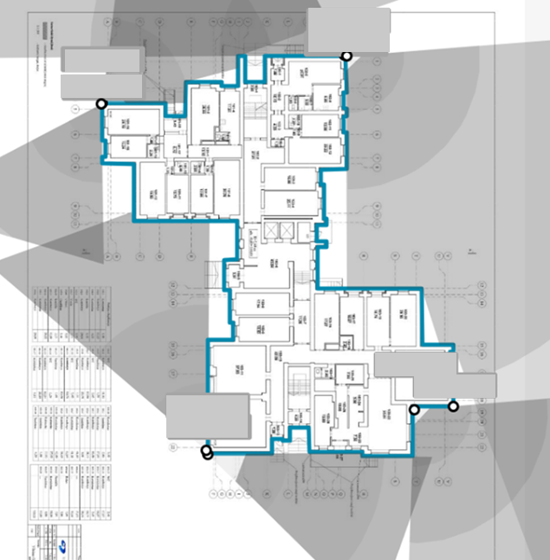
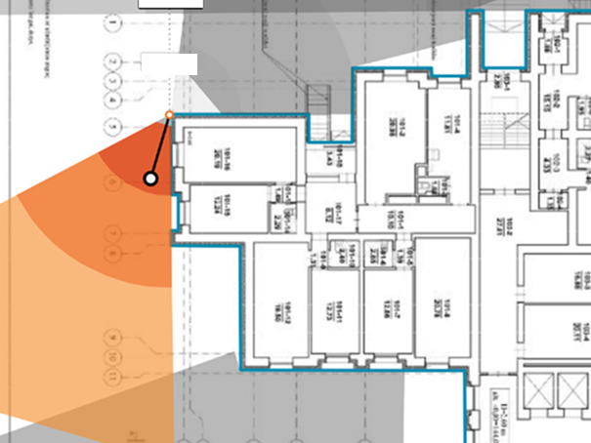
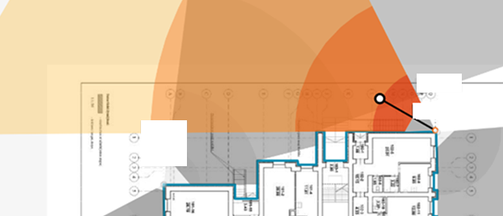
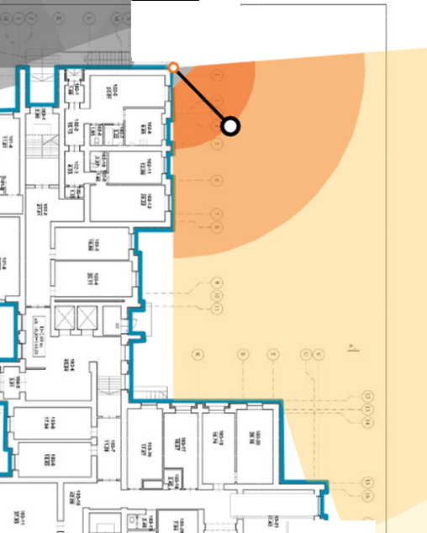
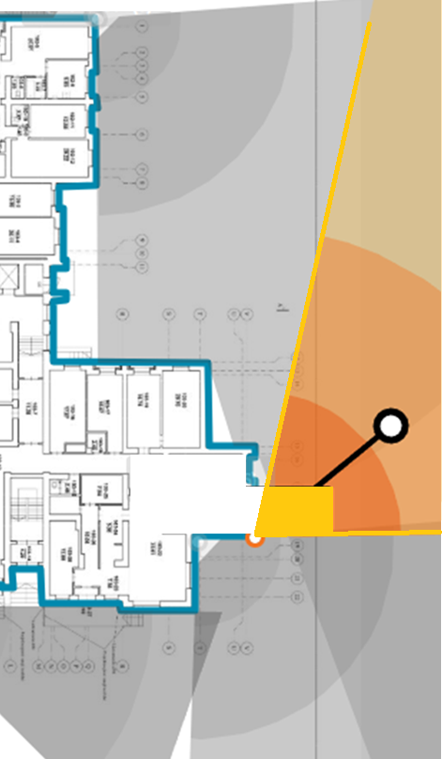
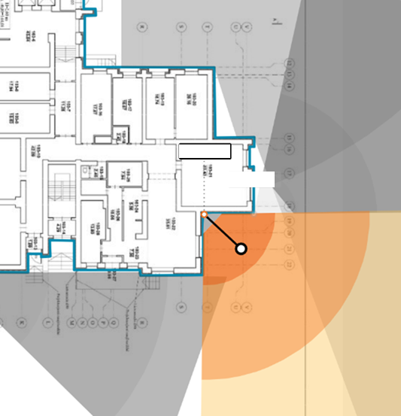
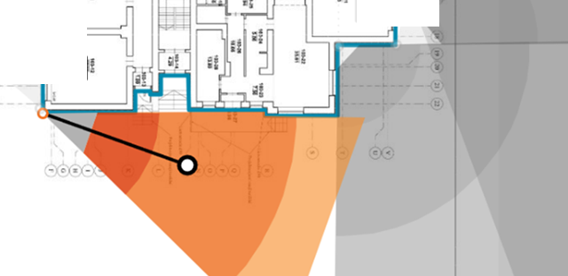
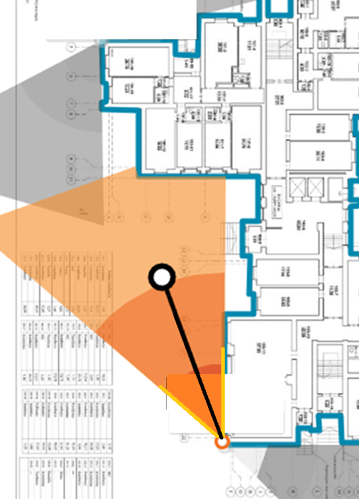
1 aukšto kamerų išdėstymo vietos
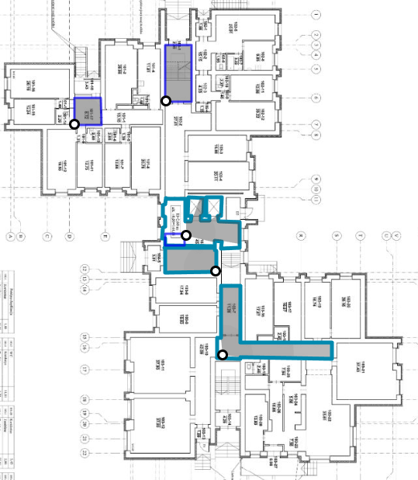

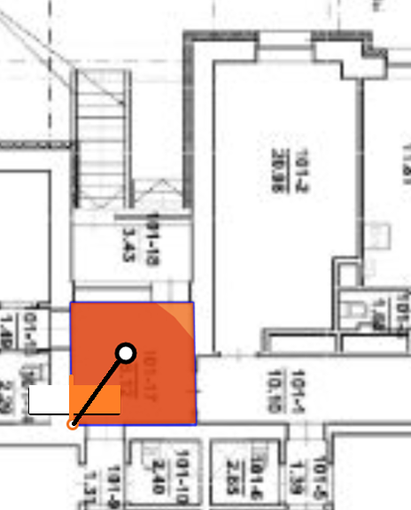

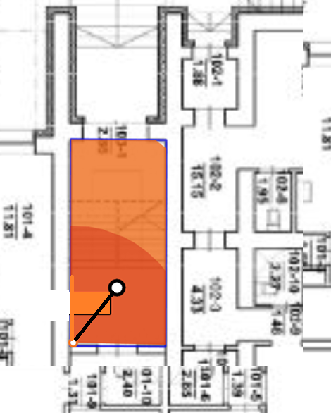
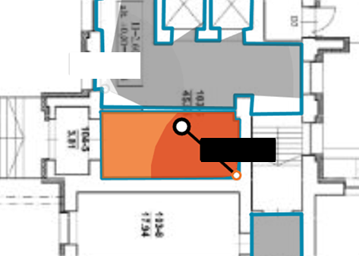
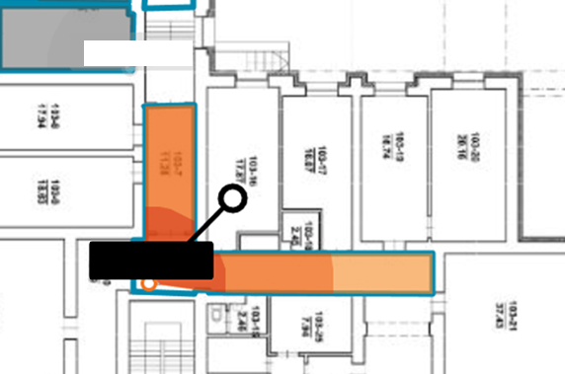

Tipinio aukšto kamerų išdėstymas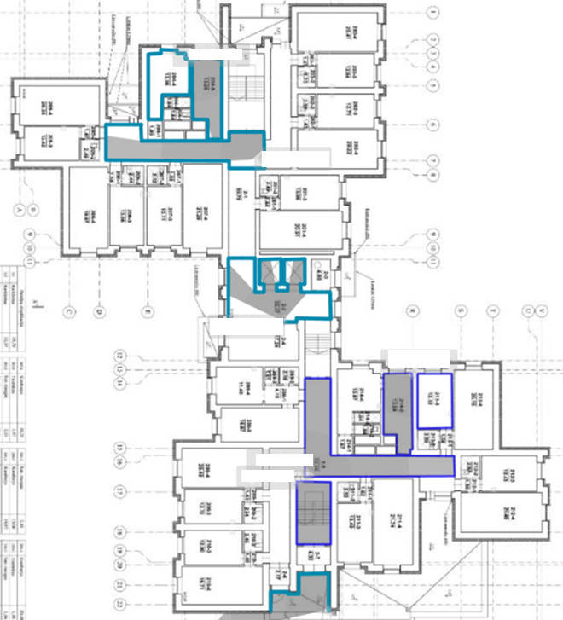
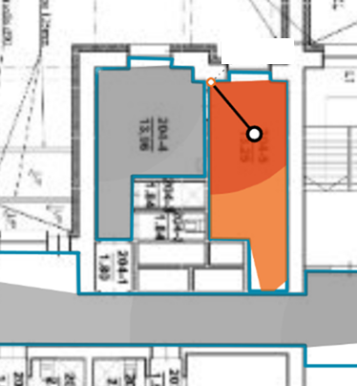
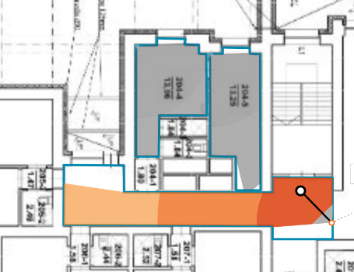
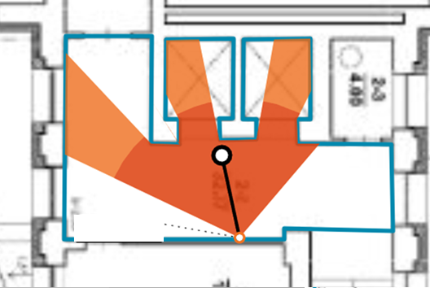
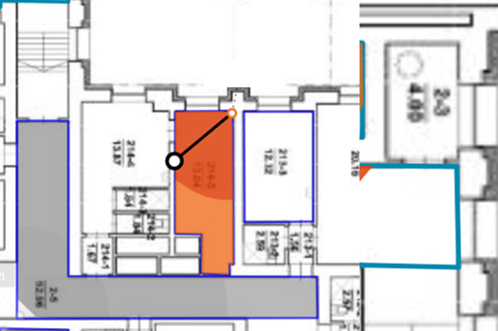
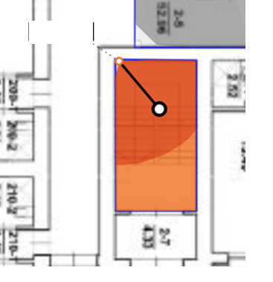

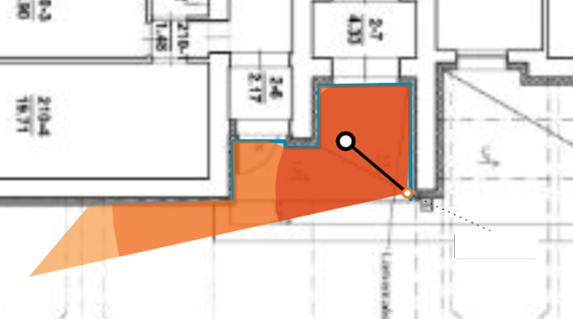
Lauko kamerų išdėstymas ant ortofoto
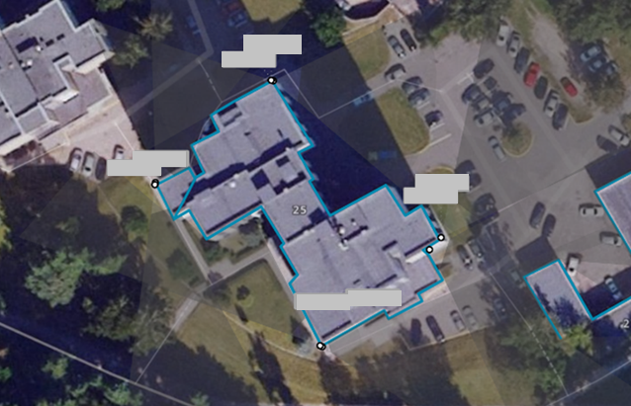
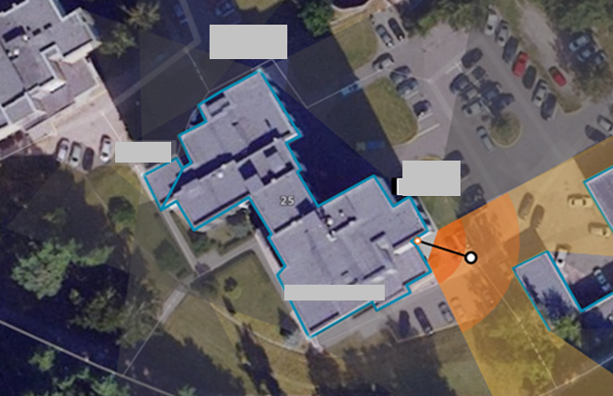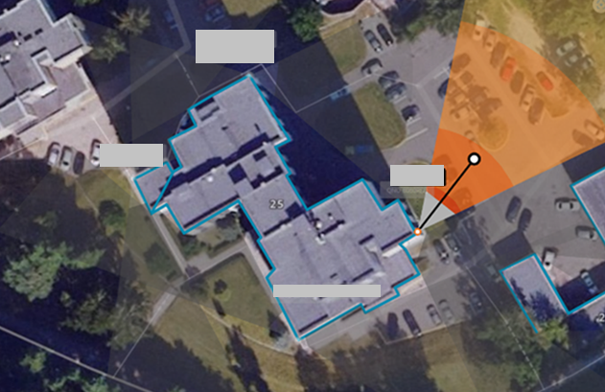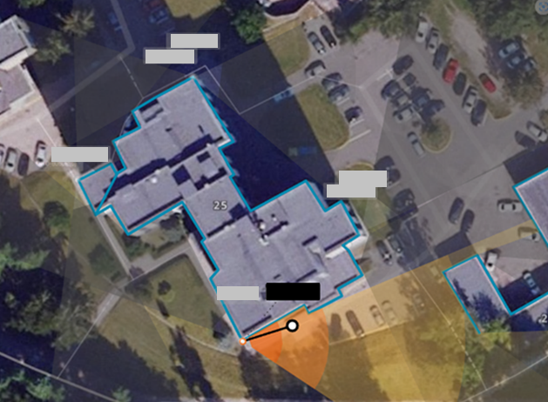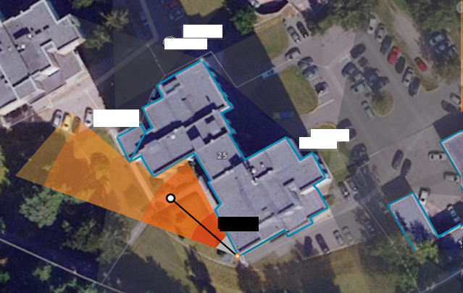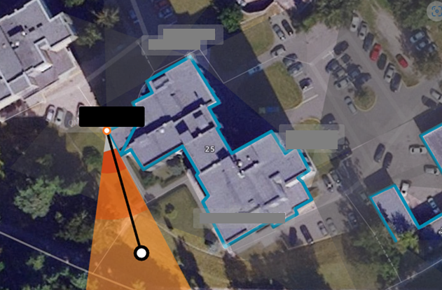
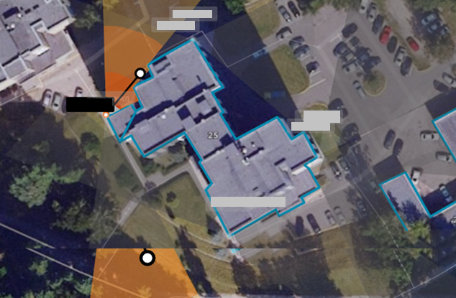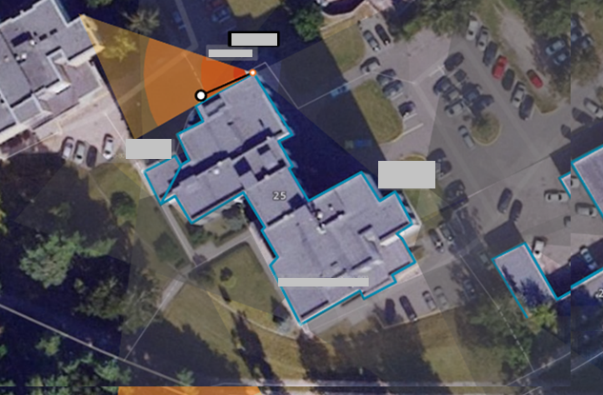
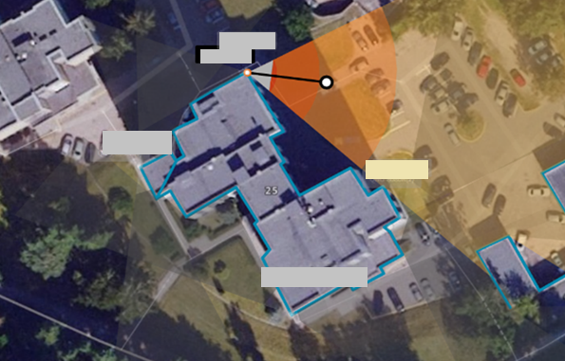

Papildomos kameros:

Skalbykla
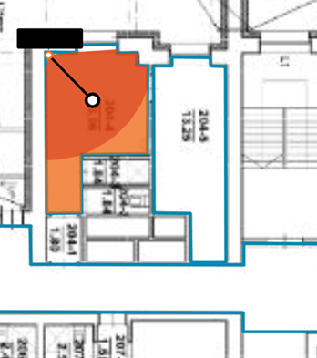

Dviračių saugykla

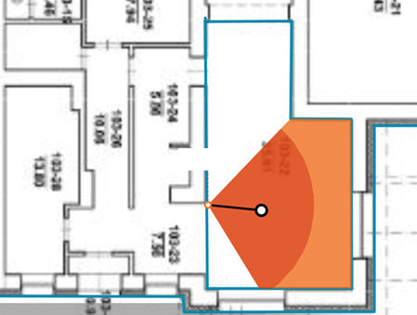
Papildoma kamera pastogėje – V3 priede nurodytos specifikacijos

